VII MIEJSKI KONKURS PLASTYCZNY
„Symbole Jaworzna”
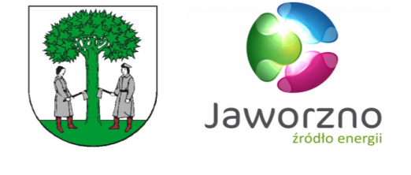
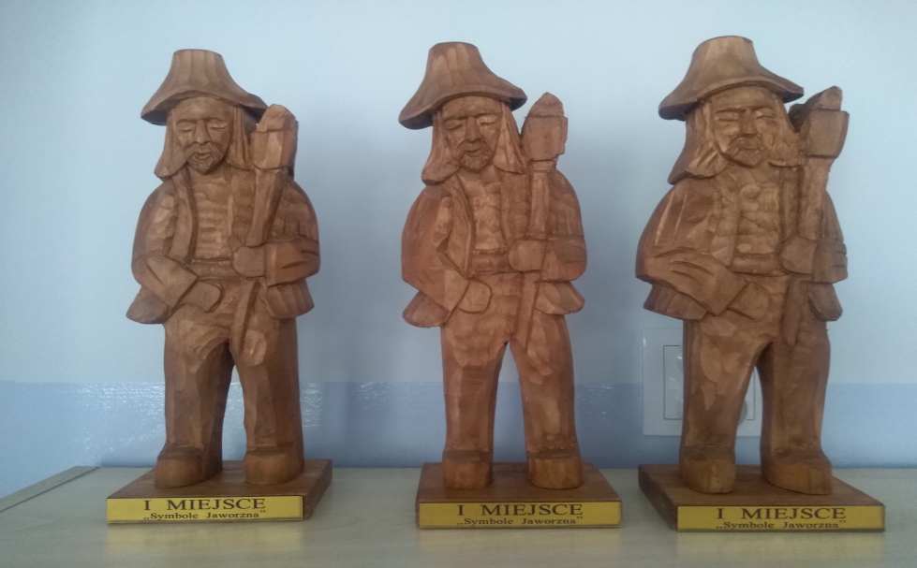
1. Organizator:
Szkoła Podstawowa nr 2 z Oddziałami Integracyjnymi i Oddziałami Dwujęzycznymi
im. Orła Białego w Jaworznie
2. Nauczyciele koordynatorzy konkursu :
Ewa Słowik, Aneta Ignacak, Renata Głowacka-Radko, Żaneta Gocyk.
3.Cele konkursu:
- wzbogacanie wiedzy na temat rodzinnego miasta – Jaworzna
- zaangażowanie rodziców do ciekawego i wartościowego spędzania wolnego czasu
z dzieckiem
- wzmacnianie postawy patriotyzmu lokalnego
- rozwijanie zainteresowań różnymi technikami plastycznymi
- rozwijanie wyobraźni i inwencji twórczej
4.Kategorie wiekowe:
Jury będzie oceniać prace w trzech kategoriach wiekowych klasy I, II, III
5. Warunki uczestnictwa:
Uczestnicy konkursu mają za zadanie wykonanie pracy plastycznej płaskiej przedstawiającej symbol Jaworzna ( np.: herb miasta Jaworzna, drwala, drzewo jawor, scenę z legendy
o Jaworznie, miejsce lub obiekt znajdujący się obecnie na terenie miasta Jaworzna)
Udział w konkursie jest równoznaczny z akceptacją regulaminu.
6.Format prac plastycznych: dowolny ( A4, A3,... A 0)
7.Technika : dowolna, wyłącznie płaska.
8. Kryteria oceny: kreatywność, estetyka, zgodność z tematem konkursu.
Do prac należy dołączyć kartę uczestnictwa (załącznik nr 1), którą powinien podpisać rodzic lub osoba uprawniona do reprezentowania dziecka.
Pracę należy podpisać czytelnie z tyłu podając: imię, nazwisko ucznia, nazwę szkoły, klasę, imię i nazwisko nauczyciela.
9. Kontakt:
W przypadku pytań odnośnie konkursu: Ewa Słowik 606 858 274
10. Termin i miejsce oddawania prac:
Pracę należy dostarczyć listownie (liczy się data stempla pocztowego) lub osobiście do organizatorów w terminie do 8 marca 2024r.
Adres:
Szkoła Podstawowa nr 2 z Oddziałami Integracyjnymi i Oddziałami Dwujęzycznymi
im. Orła Białego w Jaworznie; ul. Towarowa 61; 43-600 Jaworzno
11. Ogłoszenie wyników:
O wynikach konkursu laureaci zostaną poinformowani indywidualnie.
Nadesłanych prac nie zwracamy. Zastrzegamy sobie prawo do wykorzystania nadesłanych prac w celu promocji konkursu i placówki.

Zapraszamy do udziału w konkursie !!
Dla laureatów przewidziane są atrakcyjne nagrody !!

